Stappenplannen: het gebruik van de teclubrander

Veiligheid
Zorg vooraf voor een veilig gebruik van de teclubrander:
- Doe een labjas aan en zorg ervoor dat lange haren in een staart achter op je hoofd vastzitten, zodat deze niet in de vlam kunnen hangen.
- Controleer of de rubberen gasleiding geen zichtbare beschadigingen heeft. Zo ja, dan pak je een nieuwe rubberen gasleiding.
- Wanneer de brander is aangestoken: Open de luchttoevoer om de geeloranje vlam in een blauwe, niet-ruisende kegel te veranderen. Dit is het type vlam dat je voor alle experimenten nodig hebt, tenzij de docent anders instrueert.
- Wanneer je de brander even niet nodig hebt, doe je de luchttoevoer weer dicht, zodat er een oranje vlam zichtbaar is voor iedereen. Wanneer je de brander heel lang niet nodig hebt, dan zet je de brander uit.
- Nadat je de brander hebt uitgezet, wacht je een aantal minuten zodat de brander af kan koelen.
Stappenplan voor het aansteken van de teclubrander
Controleer of de luchtregelring en gasregelaar van de teclubrander helemaal dicht zijn.
- Steek een lucifer of aansteker aan.
- Doe de gaskraan open.
- Draai de gasregelaar voor een kwart open.
- Breng de brandende lucifer of aansteker in een vloeiende beweging langs de schoorsteen naar boven.
- Draai indien nodig de gasregelaar verder open om een grotere vlam te krijgen.
- Open de luchttoevoer om de geeloranje vlam in een blauwe kegel te veranderen.
Stappenplan voor het uitdoen van de teclubrander
- Doe de luchttoevoer geheel dicht om de blauwe kegel in een oranje vlam te veranderen.
- Draai de gasregelaar helemaal dicht.
- Doe de gaskraan dicht.

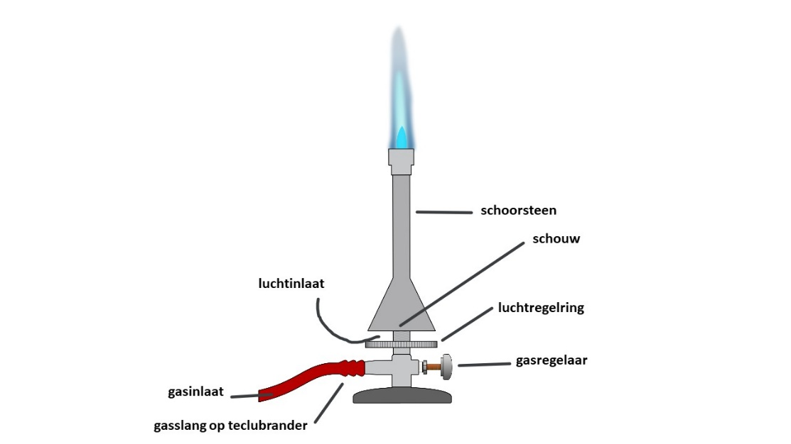

De teclubrander met toelichting.

